政史组课题第一次活动通知
时间：2011年3月30日
地点：二楼小办公室
内容：修订开题报告（根据专家意见修改课题的内容以及格式上的错误）
参加人员：王建荣、顾亚萍、巢美玲、陈超宇、徐柳、龚如

常州市教科研课题研究活动情况登记表
时间 |  | 2011年3月30日 |  | 地点 | 二楼办公室 | 参加对象  及应到人数 | 全体成员，共6人 | 实到人数 | 6人
主持人 |  | 徐柳 |  | 活动  形式 | 集体讨论
研究的目的  （范围、方法） |  |  | 修订开题报告（根据专家意见修改课题的内容以及格式上的错误）
主要内容（不够填写另附纸） | - 根据专家意见修改了开题报告  - 提出了4月的工作任务是做好调查问卷，并认真分析调查结果，认真完成调查报告，为课题研究做好准备。  - 做好理论学习《课改新课型》，积极撰写读书心得。  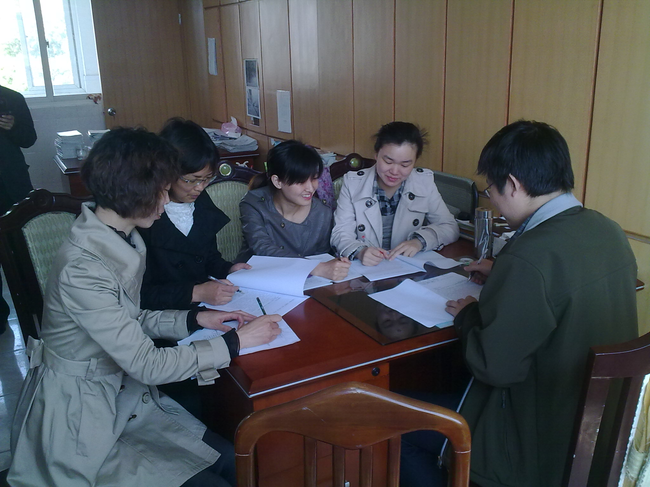
评  价 | 活动在热烈的讨论中展开，修改了开题报告，为整个课题有序的展开提供了前提条件。

填表人 徐柳

